**湖北省高值医用耗材集中采购系统**

**注册证到期新证注册操作手册**

**提示：已经挂网的产品注册证到期后，将无法进行网上交易，企业需及时在系统内完成新证的注册。**

1. **新证系统注册流程**



1. **系统具体操作说明**
2. **登录系统，维护新证**

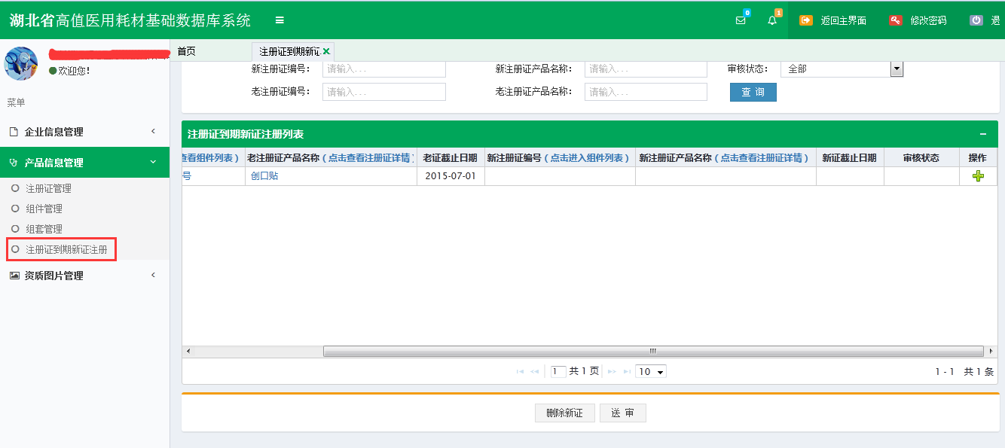企业登录平台后，进入**基础数据库系统**，点击左侧菜单**【注册证到期新证注册】**，进入新证注册界面，可查看到所有已挂网且已经过期的注册证，如图（1）所示。

图（1）

找到需要注册新证的记录，点击最右侧的 进入维护新证界面，如图（2）所示，填写完毕后，点击保存即可。

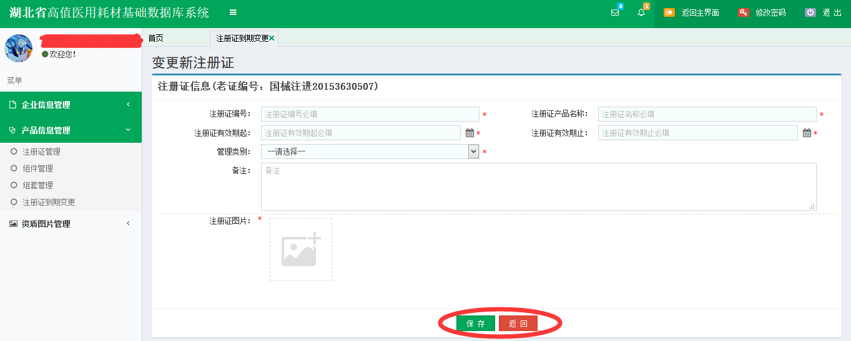

图（2）

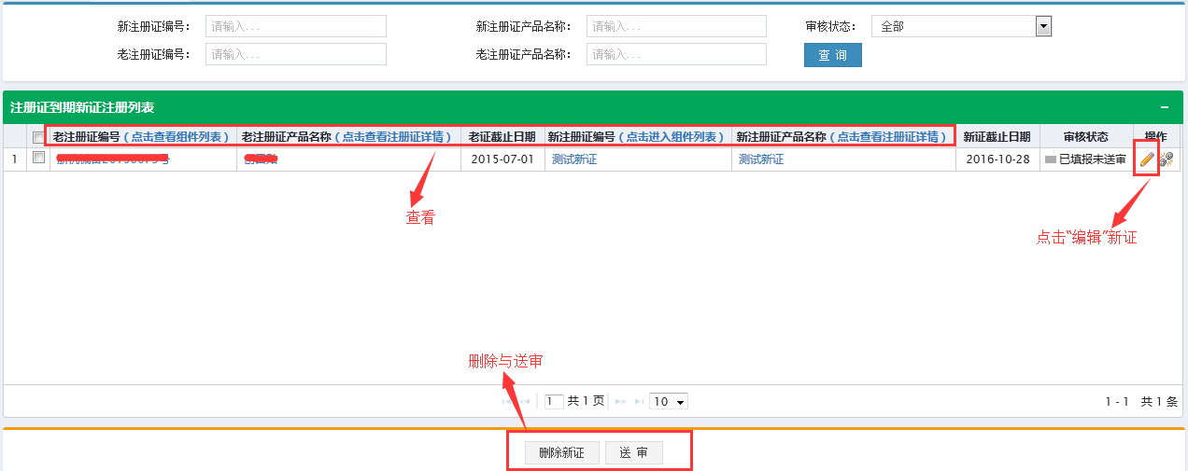同时系统提供查询、修改、删除等功能供企业使用，如图（3）所示。

图（3）

**注意：**

**1、未送审前，可修改、删除新证；送审后，无法修改、删除。**

**2、新证信息维护后，系统会把老证在系统中对应的挂网产品自动添加到新证中，如果新证产品未发生变化，无需维护；如果发生变化，需维护新的产品。**

1. **维护新证组件及CODE**

 点击注册证列表最右侧的 进入组件信息维护界面，如图（4）所示。

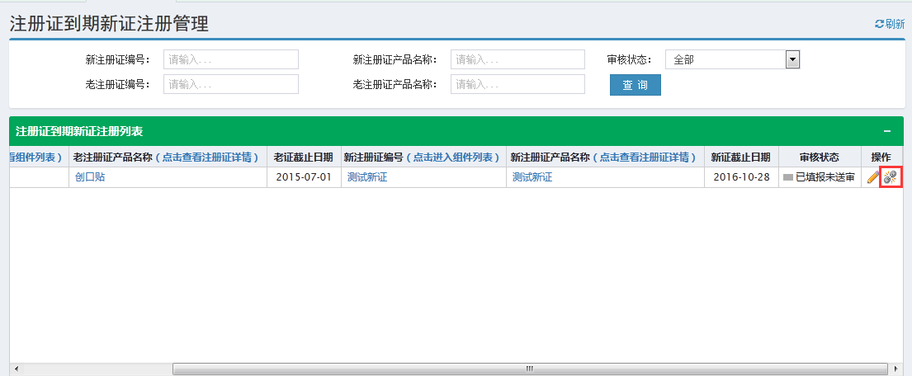图（4）

进入组件维护界面后，可看到系统已经将老证的组件自动添加进来，如图（5）所示。企业按照新证产品变化，维护组件信息。

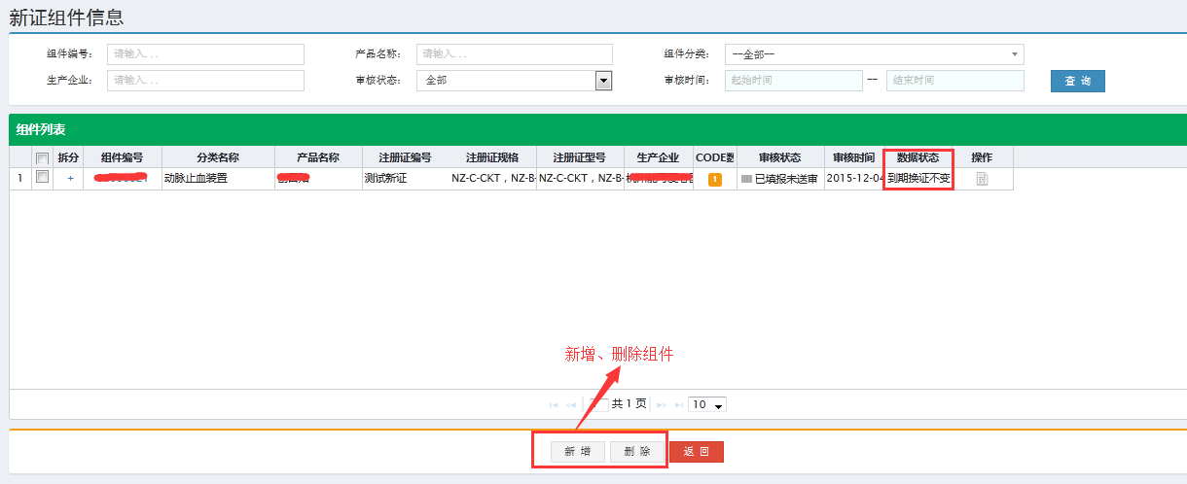图（5）

**注意：**

1. **自动添加到新证中的老证组件，只可删除，无法修改。**
2. **如果新证有组件与老证组件一致，无需操作，继续保留即可。**
3. **如果新证有组件因为某些原因（不生产、药监未批等）去除了，不在老证中了，需删除这些组件。**
4. **如果新证中有新的组件增加，需点击【新增】按钮，新增产品，新增组件流程没变化，这里不做具体介绍。**
5. **送审**

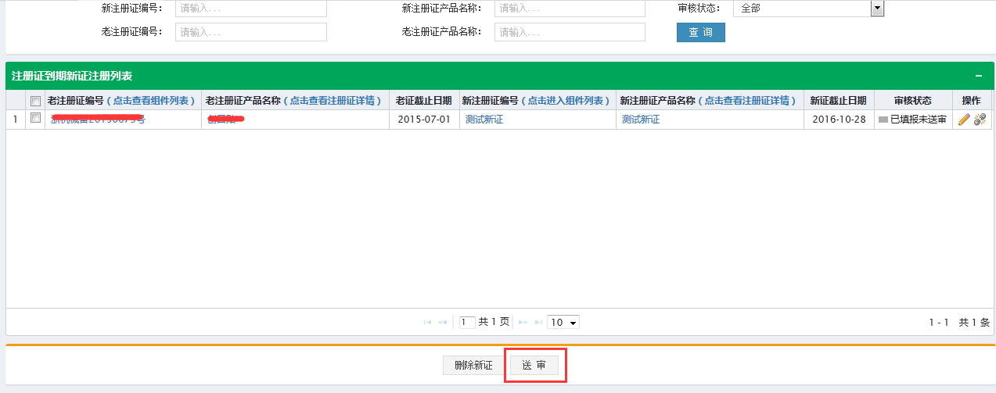新证信息维护完毕；新证组件、CODE信息维护完毕后，检查无误，点击“送审”按钮送审，如图（6）所示。

图（6）

**注意:**

1. **此处是“打包”送审，即新注册证信息，组件CODE信息一同送审。因此请仔细检查注册证、组件、CODE无误后再送审，送审后无法编辑修改。**
2. 审核状态共有：**“已填报未送审“，”已送审未审核“、”审核通过“、”审核不通过“、”审核不通过再送审“**5种状态，如果状态为”审核不通过“，需参照审核不通过原因，对数据进行修正后再送审。
3. **可观察到系统组件增加了“数据状态”项，共有三种状态：**
4. **正常申报：正常申报的组件，注册证信息未过期变更过。**
5. **到期换证不变：经过新证注册后，新证中仍然存在，没有变化的组件。**
6. **到期换证新增：经过新证注册后，新证中新增的组件。**